平成２４年２月５日
柏市総務部資産管理課

市有地（根戸字高野台）高濃度放射線量確認箇所
における除染作業等に係る住民説明会

１ 高濃度放射線量の確認
年月日：平成２３年１０月２１日
場 所：柏市根戸字高野台４５７番３（柏市有地）
数 値：空間線量率５７．５マイクロシーベルト／時
範 囲：汚染範囲は２ｍ×３ｍ程度

２ 市による暫定対応
市では，同日に緊急安全措置として，確認箇所を約５０ｃｍ程度の厚さで覆土するとともに，防水シートを被せるなど，拡散防止や周辺住宅地等への影響を抑える対策を講じました。
また，約１０ｍ離れた場所等で空間線量率を測定したところ，周辺地域とほぼ同様な数値に下がったことを確認しました。
さらに，前面道路を通行止めにしたほか，当該箇所の半径１０ｍ程度を立ち入り禁止とし，１０月２４日から，周辺の空間線量率の測定と現地表示を開始しました。

３ 国による土壌調査最終結果（１２月２８日公表）
① 確認箇所の土壌の粒度組成分析及び目視観察の結果，土壌は周辺と同一な土質であり，他の地域から持ち込まれたものである可能性は無いと考えられる。
⇒不法投棄ではありません。
② 半減期が約２年のセシウム１３４が確認され，かつその量と，半減期が約３０年のセシウム１３７の量の比が，東京電力福島原子力発電所の事故に伴い放出された放射性セシウムで汚染された他の地域と同程度（約0.8）であったことから，確認箇所の土壌には，同事故由来の放射性セシウムが濃集（蓄積）している可能性が高いと考えられる。
⇒原因は，東京電力福島第一原子力発電所の事故由来のものです。
③ 確認箇所への現場の雨水の流入経路等を基に判断すると，同事故由来の放射性セシウムを含んだ雨水が集水域の大面積の屋根や舗装面等に降り，その後の降雨による大量の雨水排水が当該箇所の側溝側面の破損部分から浸透し，当該箇所で放射性セシウムが土壌に濃集（蓄積）した可能性が高いと考えられる。
⇒確認箇所に大量の雨水が濃集したものです。【都市濃縮】

４ 国が示す対応方針（１月２０日確認）
環境省からは，「昨年の１２月１４日付けで「除染関係ガイドライン」を策定したので，確認箇所についても，『柏市除染実施計画』に位置付けをした上で，このガイドラインに沿って除染等の措置を講じていくことになる」との報告を受けました。

５ 除去土壌の保管形態
ガイドラインでは，除染後に発生する除去土壌等の保管方法は
，次の３形態を示しています。
① 除染した現場等での保管（現場保管）
② 市町村又はコミュニティ単位で設置した仮置場での保管
③ 中間貯蔵施設での保管（福島県のみ）

６ 市の除去土壌の保管方針（案）
① 策定中の『柏市除染実施計画』では，現在，市町村又はコミュニティ単位での仮置き場は設置されていないことから，これらの施設等が設置されるまでの間は，除去土壌について，現場保管で対応していくものとしております。
② 確認箇所の周辺には，住宅，広場及び道路等が設置されていることから，敷地内で，周辺住民の皆様の生活環境に影響の少ない場所での現場保管を計画しております。
③ ガイドラインでの現場保管の方法は，地上保管又は地下保管が明示されており，その際は，除去土壌等を遮水層で覆った上で，３０ｃｍ以上の覆土をする方法が示されています。しかしながら，確認箇所については，さらに安心・安全を得るために，コンクリート容器に入れた上で，地下保管を計画しております。
④ 破損した側溝は改修し，植栽周辺の側溝に蓋を新設します。

７ 具体的な除去土壌の保管方法等（案）
① 汚染土壌の約０．８㎥を確認箇所の同一市有地敷地内の別の場所で現場保管とします。
② 保管場所は，道路反対側の市有地内とします。
③ 地上保管ではなく，地下保管とします。
④ 汚染土壌等について，土嚢袋やフレキシブルコンテナ等の口のしまる袋等に収納し，さらに耐久性の高いコンクリート等の容器の中に収め蓋をして，その上に３０ｃｍ以上の覆土を施すものとします。
⑤ 保管箇所については，汚染土壌等が保管されていることを明示し，立ち入りが出来ないように木柵等で囲います。
⑥ 除染完了後は，通行止めとなっていた道路については解除します（広場の開放については，別途協議とします。）。
⑦ ガイドラインに沿って，モニタリングを行い空間線量率を測定します（1か月程度は週1回，その後は，月1回程度。）。

【保管位置】
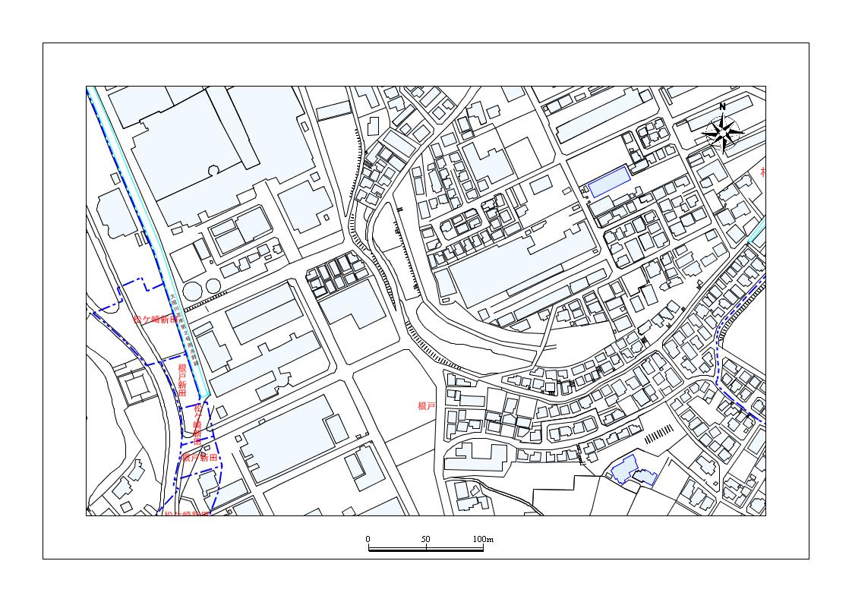

高濃
高濃度放射線確認箇所から道路の反対側へ移動

【コンクリート容器】

・コンクリート容器に入れて，放射線量を遮断します。

【地上保管】 【地下保管】
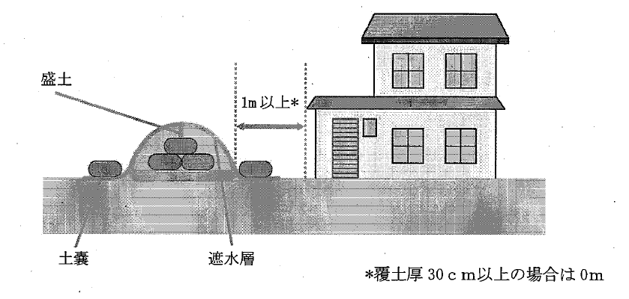
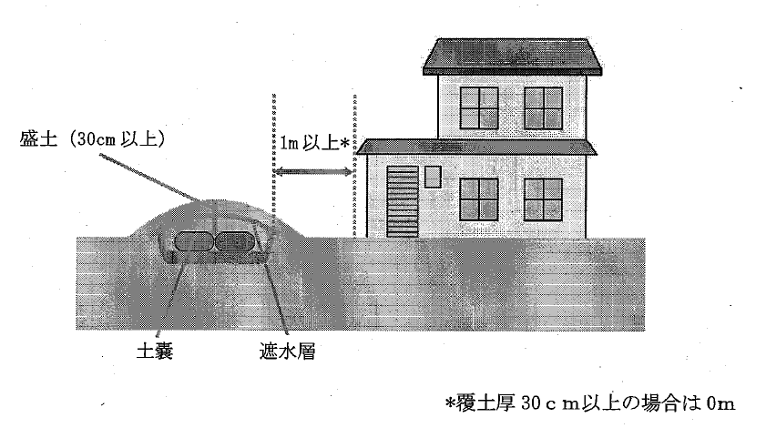

・より安全・安心な地下保管を選択します。
（いたずらや周囲への影響に配慮)

８ 除染作業等
① 除染作業前には，周辺住民の皆様に対して，作業日の日時等についてお知らせします。
② 除染作業時には，水を撒くなどの飛散防止策を講じた上で，除染作業周辺は，パーテーション等で覆うなどの安全対策に留意します。
③ 除染作業後には，保管場所を木柵等で囲いをした上で，掲示板を設置して，保管場所である旨を明示します。
④ 除染前と除染後の空間線量率を測定し，公表します。
⑤ 保管場所を監視し，定期的な測定を実施し，記録を保存し，必要に応じてその結果を公表していきます。

